Министерство образования и науки Российской Федерации
Санкт-Петербургский государственный политехнический университет
-
Институт компьютерных наук и кибербезопасности
Высшая школа кибербезопасности

ОТЧЕТ
по лабораторной работе № 1

«Проведение пассивной разведки заданного хоста»

по дисциплине «Программно-аппаратные средства обеспечения информационной безопасности»

Выполнил
студент гр. 5131001/20502 Черникова В.М
<подпись>
Преподаватель
доцент Семенов П. О.
<подпись>

Санкт-Петербург
2025

Формулировка задания
Цель работы
Проведение пассивной разведки заданного хоста
Задачи
1. Провести пассивную разведку заданного хоста, используя легальные сервисы (whois, theHarvester, 2ip.ru, bgp.he.net, centralops.net, dnsdumpster.com, sitereport.netcraft.com, web.archive.org и т.п.).
2. Зафиксировать полученную информацию о хосте.
3. Провести активное сканирование веб-сервера с помощью различных сервисов (netcat, nmap, FOCA, httprint, hping3, nikto, OWASP Amass, OWASP ZAP, p0f, sqlmap, acunetix.com, criminalip.io, hostedscan.com, netlas.io, pentest-tools.com, securityheaders.com, shodan.io, sitecheck.sucuri.net, siteguarding.com, virustotal.com и т.п.) для определения версий установленного ПО и уязвимостей.
4. Оценить потенциальный ущерб, к которому может привести раскрытие или злонамеренное использование полученной информации.
5. Определить степень защищённость хоста.
6. Сформулировать рекомендации по повышению защищённости хоста.

Основная часть
Мой вариант включает исследование https://www.unimas.my/ и его ip-адреса 49.50.236.20 . Большинство предоставленной информации было получено именно по запросу ip, по поиску доменного имени вся информация была либо закрыта, либо неизвестна.

Пассивная разведка

Whois
Из данного ресурса был разведан диапозон ip и название организации
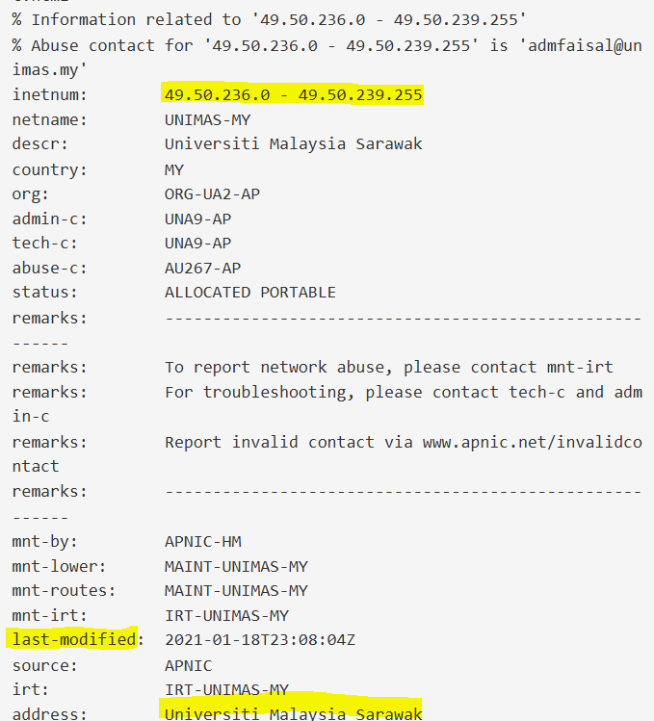
Следующие контактные данные, которые могут стать целью фишинговой атаки:
e-mail: skamarulzaman@unimas.my
abuse-mailbox: admfaisal@unimas.my
country: MY
address: Universiti Malaysia Sarawak
phone: +60-8258-3843
fax-no: +60-8266-5147
phone: +60-82-583843
fax-no: +60-82-665147
e-mail: skamarulzaman@cicts.unimas.my

theHarvester
Были найдены следующие почты
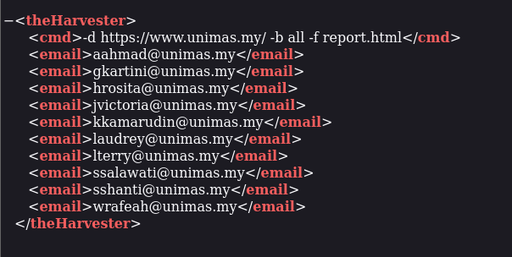
С помощью команды theHarvester -d https://www.unimas.my/ -b all -f report.html и нескольких API-ключей.

2ip.ru
Из интересного: открыт 80 порт, существует всего 53 ссылки, 11 из них внешние, 28 – внутренние.

bgp.he.net
Была найдена TXT запись:
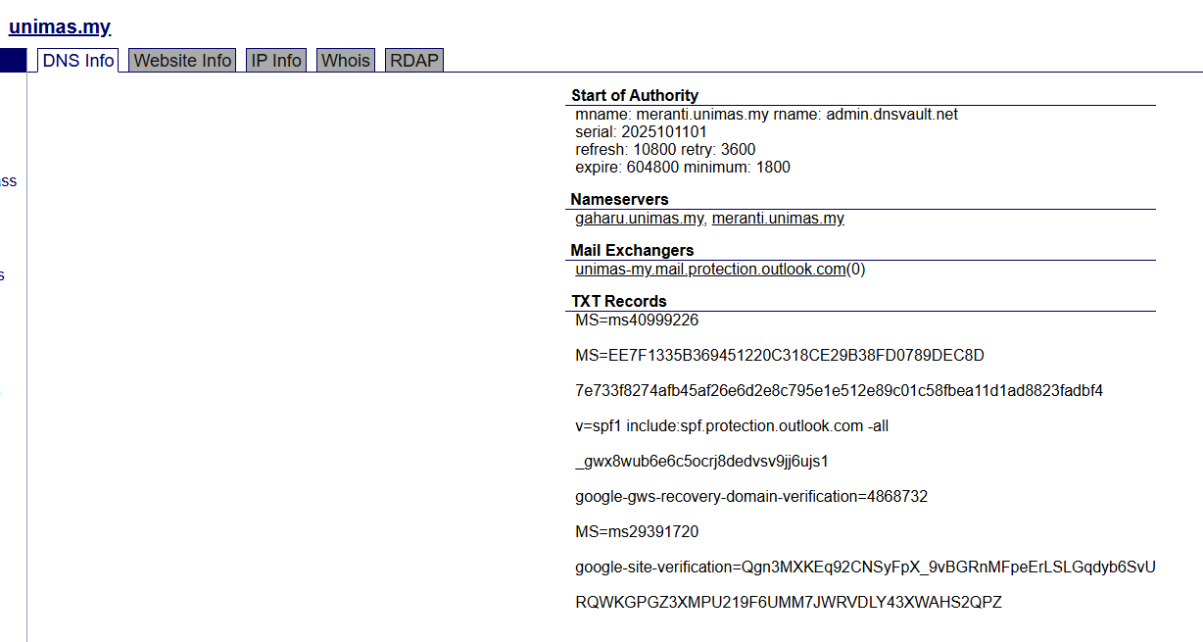

centralops.net
Большинство информации повторилось с другими сервисами
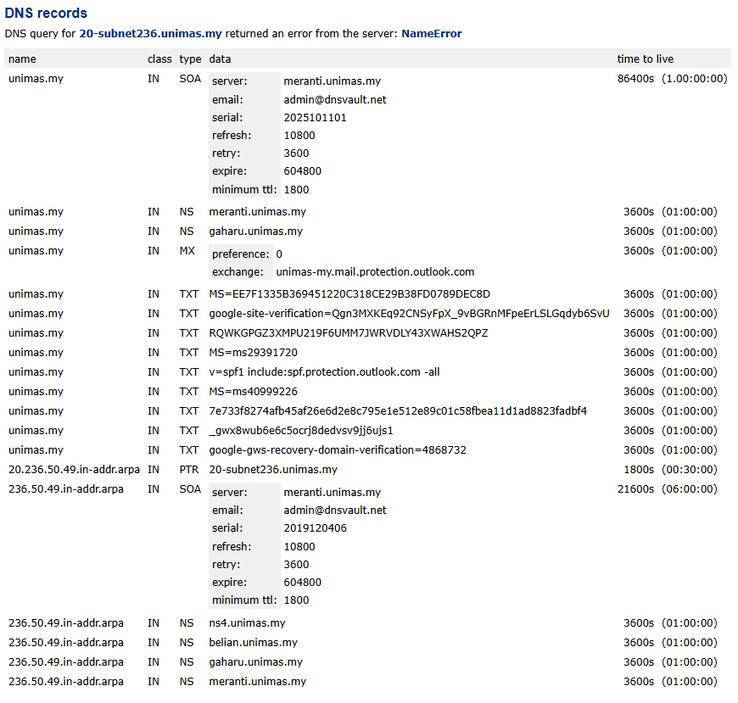
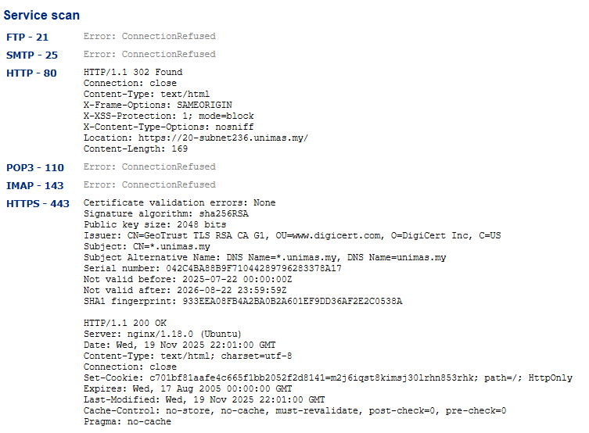

dnsdumpster.com
Сервис оказался недоступен.

sitereport.netcraft.com
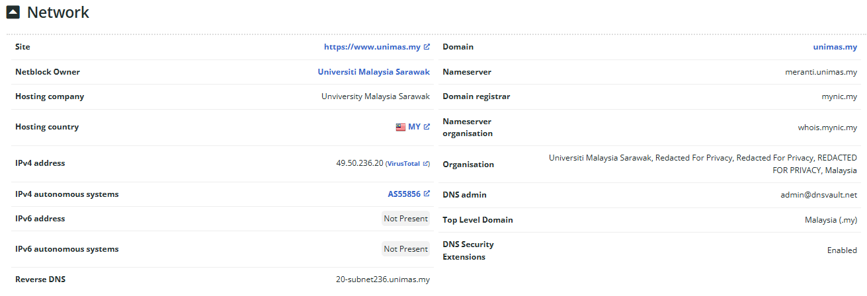
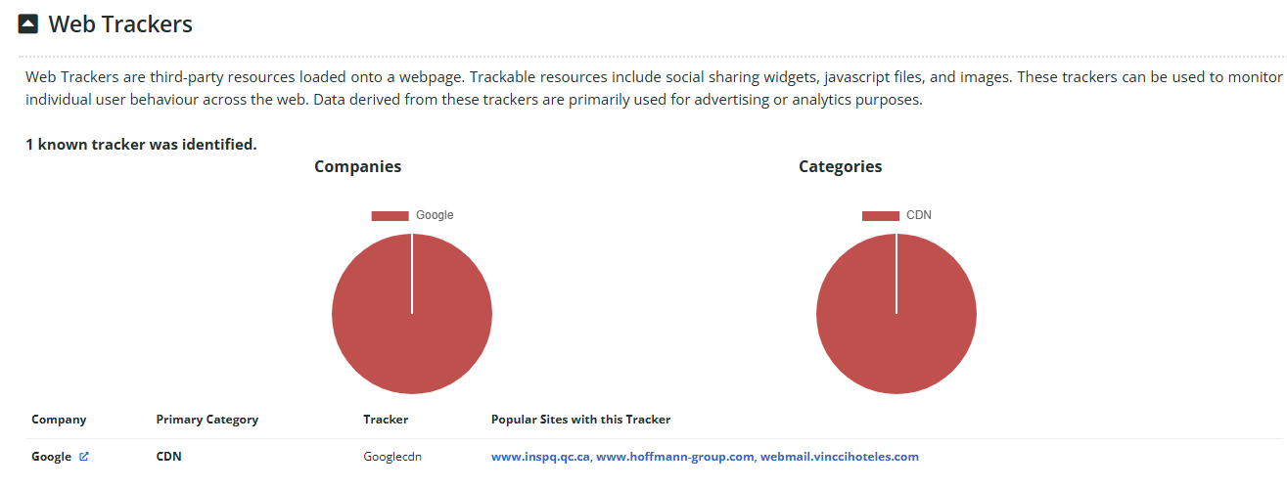

web.archive.org
Наибольшее число сохранений сайта было в 2024 году
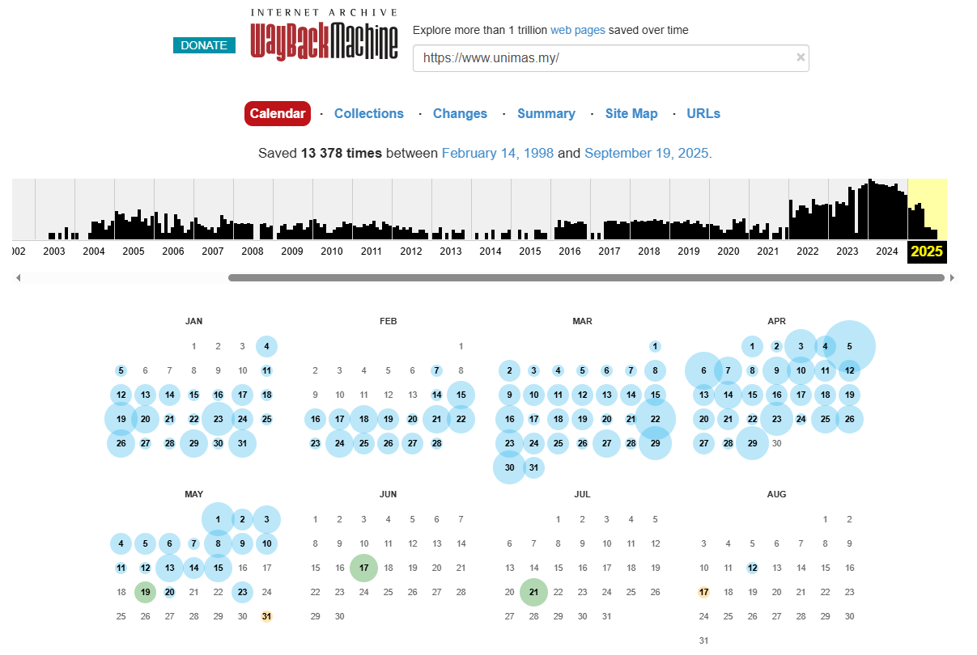
Также здесь доступна карта сайта. В 2020 была сложная структура (в глубину), в 2025 стала гораздо проще.
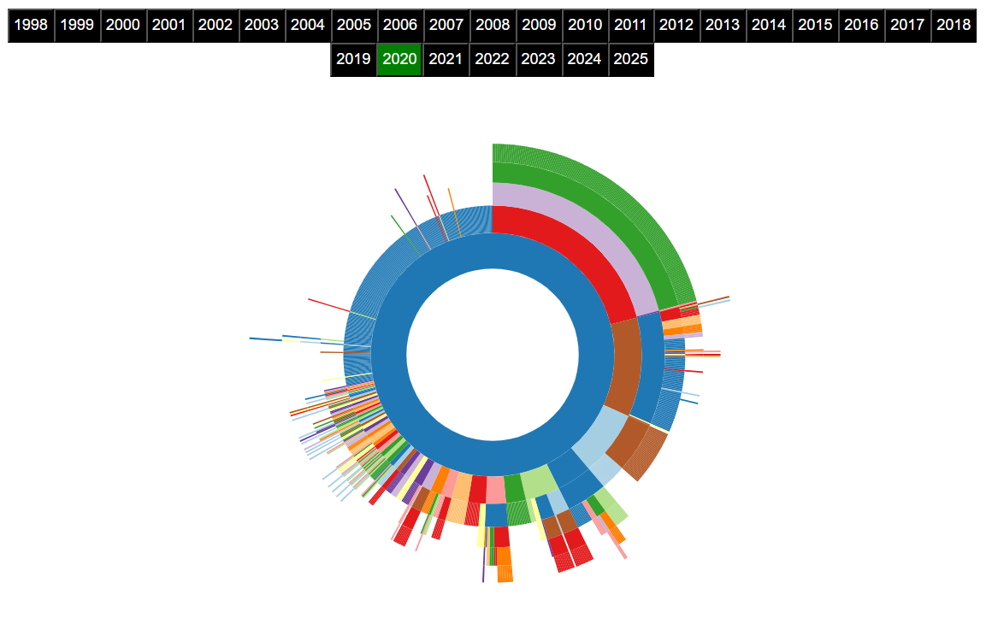
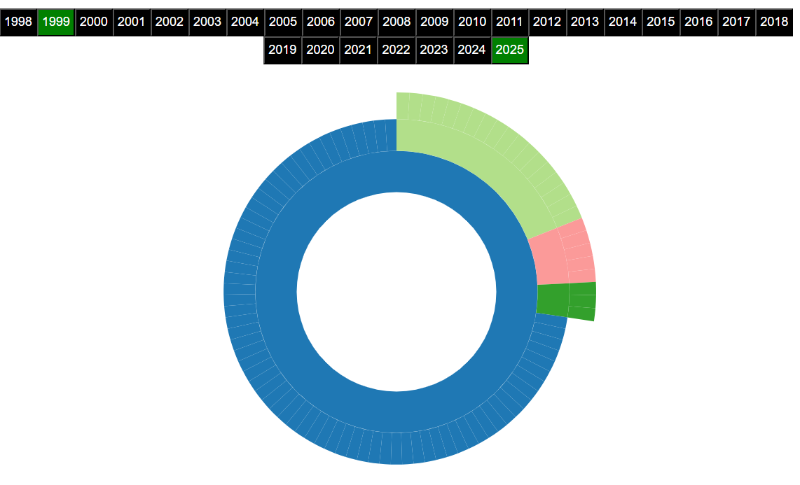

Активная разведка

Netcat
Эта утилита умеет «простукивать» заданные порты. По результатам запросов открыты порты 80 и 443.

Nmap
Самое интересное из ответа nmap – полный список портов, а также информация, которая была ранее разведана.
PORT STATE SERVICE
80/tcp open http
135/tcp filtered msrpc
137/tcp filtered netbios-ns
138/tcp filtered netbios-dgm
139/tcp filtered netbios-ssn
442/tcp filtered cvc_hostd
443/tcp open https
445/tcp filtered microsoft-ds
830/tcp filtered netconf-ssh
4430/tcp open rsqlserver

FOCA
Не принес результатов.

Nikto
Не дало новых результатов.

OWASP ZAP
Этот инструмент использует установленный браузер для активного сканирования цели.
Нашлись следующие уязвимости, сгруппированные по уровню угроз:
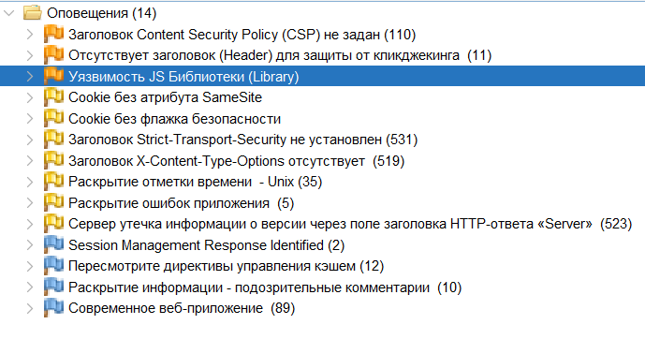
Политика безопасности содержимого (CSP) — это дополнительный уровень безопасности, который помогает обнаруживать и смягчать определенные типы атак, включая межсайтовые сценарии (XSS) и атаки с внедрением данных. Эти атаки используются для всего: от кражи данных до порчи сайта или распространения вредоносных программ. CSP предоставляет набор стандартных HTTP-заголовков, которые позволяют владельцам веб-сайтов объявлять утвержденные источники контента, которые браузеры должны разрешить загружать на эту страницу. Охватываемые типы включают JavaScript, CSS, HTML-фреймы, шрифты, изображения и встраиваемые объекты, такие как апплеты Java. ActiveX, аудио и видео файлы.
Современные веб-браузеры поддерживают Content-Security-Policy и заголовки HTTP X-Frame-Options. Убедитесь, что один из них установлен на всех веб-страницах, возвращаемых вашим сайтом/приложением. Если вы ожидаете, что страница будет обрамлена только страницами на вашем сервере (например, это часть FRAMESET), вам следует использовать SAMEORIGIN, в противном случае, если вы никогда не ожидаете, что страница будет обрамлена, вам следует использовать DENY.В качестве альтернативы рассмотрите возможность реализации директивы Content Security Policy «frame-ancestors».
В одном из используемых скриптов есть уязвимость именно в версии 3.4.1.
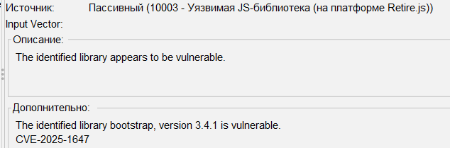

Burp Suite Pro

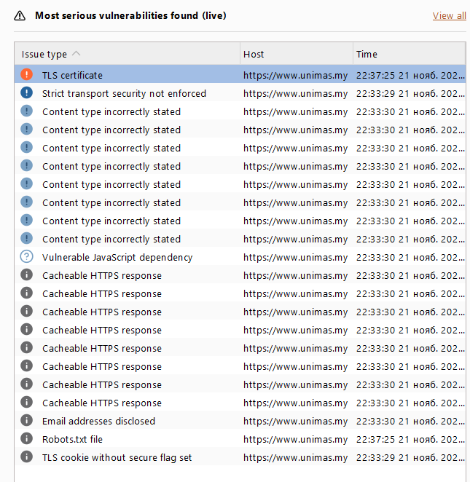
Burp также нашел уязвимую библиотеку. На TLS ошибку не стоит обращать внимание, так как данный сертификат не входит в стандартные, но он также остается валидным до 2026 года.

SQLMap
При попытках соединения в большинстве случаях не получилось соединиться из-за небезопасного SSL- соединения, как и написано в анализе Burp
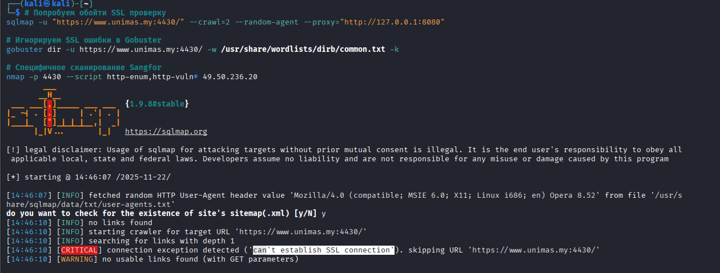

Оценка потенциального ущерба
В процессе сканирования 443 порта был обнаружено использование sangfor vpn. Ниже представлены уязвимости этого сервиса.
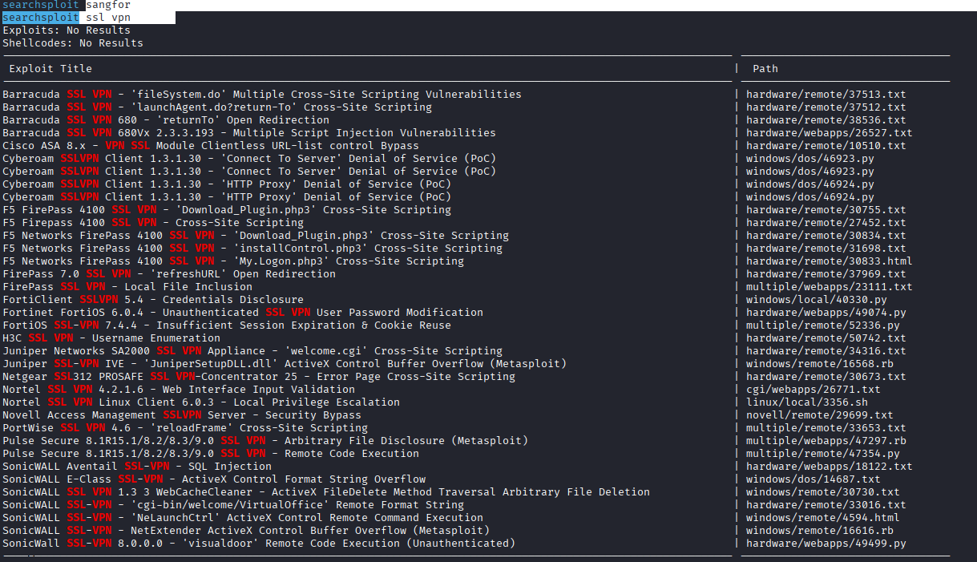
В ходе выполнения работы выявлены несколько критических векторов атаки:
Уязвимость Sangfor VPN (CVE-2024-37978)
Потенциальный ущерб: Получение несанкционированного доступа к внутренней сети университета
Последствия: Утечка конфиденциальных данных студентов и сотрудников, компрометация образовательных систем, установка вредоносного ПО
Уязвимость jQuery 3.4.1
Потенциальный ущерб: Межсайтовый скриптинг (XSS)
Последствия: Кража сессий пользователей, перенаправление на фишинговые страницы, модификация контента сайта
Отсутствие Security Headers (CSP, X-Frame-Options)
Потенциальный ущерб: Clickjacking атаки
Последствия: Обман пользователей для выполнения несанкционированных действий
Информация для социальной инженерии
Потенциальный ущерб: Целевые фишинговые атаки
Последствия: Компрометация учетных записей сотрудников

Общий потенциальный ущерб можно оценить как высокий.

Оценка степени защищённости хоста
Положительные аспекты
- SSL/TLS сертификат валиден и правильно настроен
- Минимальное количество открытых портов (только 80 и 443)
- Отсутствие прямых SQL-инъекций (по результатам sqlmap)
Отрицательные аспекты
- Присутствует векторы для атаки

Рекомендации по повышению защищённости хоста
Обновление Sangfor VPN
Обновить jQuery до актуальной версии (≥ 3.7.0)
Настройка Security Headers
Пересмотреть DNS-записи на предмет избыточной информации
Скрыть информацию о версиях сервера
Обучить сотрудников основам кибербезопасности

Выводы
В ходе лабораторной работы была успешно проведена комплексная разведка целевого хоста www.unimas.my, сочетающая пассивные и активные методы сбора информации. В результате был выявлен ряд критических уязвимостей, представляющих непосредственную угрозу информационной безопасности организации.

